FUNDAÇÃO UNIVERSIDADE FEDERAL DE RONDÔNIA - UNIR
LOGO IES
LOGO PGBIOEXP
PROGRAMA DE PÓS-GRADUAÇÃO EM BIOLOGIA EXPERIMENTAL - PGBIOEXP

[Autor]

[Título]

PORTO VELHO
2023

[Autor]

[Título do estudo]

Dissertação/Tese apresentada ao Programa de Pós-Graduação em Biologia Experimental da Universidade Federal de Rondônia, para obtenção do título de Mestre/Doutor em Biologia Experimental.
Orientador:

PORTO VELHO
2023

FICHA CATALOGRAFICA
FOLHA DE APROVAÇÃO
Autor:

Título da Dissertação/Tese:

Orientador:
Co-orientador(es):

Examinador: Assinatura:......................................................................................
Nome:..............................................................................................
Instituição:......................................................................................

Examinador: Assinatura:......................................................................................
Nome:..............................................................................................
Instituição:......................................................................................

Examinador: Assinatura:......................................................................................
Nome:..............................................................................................
Instituição:......................................................................................

Examinador: Assinatura:......................................................................................
Nome:..............................................................................................
Instituição:......................................................................................

Presidente: Assinatura:......................................................................................
Nome:..............................................................................................
Instituição:......................................................................................
RESUMO (150 a 500 palavras)

Palavras chave: Amazônia; Parasitologia; Porto Velho (SEPARADAS POR ;)
TITLE
ABSTRACT (150 a 500 palavras)

Key words: Amazônia; Parasitology; Porto Velho (SEPARADAS POR ;)
DEDICATÓRIA (Opcional)

AGRADECIMENTOS (Opcional)

EPÍGRAFE (Opcional)

[Texto]
(Autor, Ano)
LISTA DE FIGURAS (Opcional)
Figura 1. Mapa contendo a incidência de casos de Leishmaniose Visceral no ano de 2013. 13

LISTA DE TABELAS (Opcional)
Tabela 1. Pontos amostrais selecionados para a coleta de flebotomíneos no município de Porto Velho, Rondônia, Brasil. 13

LISTA DE ABREVIATURAS

SUMÁRIO

1. INTRODUÇÃO 13
1.1. FLEBOTOMÍNEOS 13
1.2. LEISHMANIOSE 13
1.3. DIVERSIDADE DE FLEBOTOMÍNEOS NO ESTADO 13
2. JUSTIFICATIVA 14
3. OBJETIVOS 15
3.1. OBJETIVO GERAL 15
3.2. OBJETIVOS ESPECÍFICOS 15
4. MATERIAL E MÉTODOS 16
5. RESULTADOS 17
6. DISCUSSÃO 18
REFERÊNCIAS 19
ANEXO A – Protocolo de autorização expedido pelo Comitê de Ética em Pesquisa (CEP) para realização da pesquisa no município de Porto Velho 22
ANEXO B – Termo de Consentimento Livre e Esclarecido aprovado pelo CEP e demonstrado aos moradores. 23
APÊNDICE A – Planilha contendo os dados brutos da pesquisa. 24
APÊNDICE B – Protocolo de extração utilizado no presente estudo. 25

- INTRODUÇÃO

  - Flebotomíneos

  - Leishmaniose

Mapa 1. Incidência global de casos de Leishmaniose Visceral no ano de 2013.
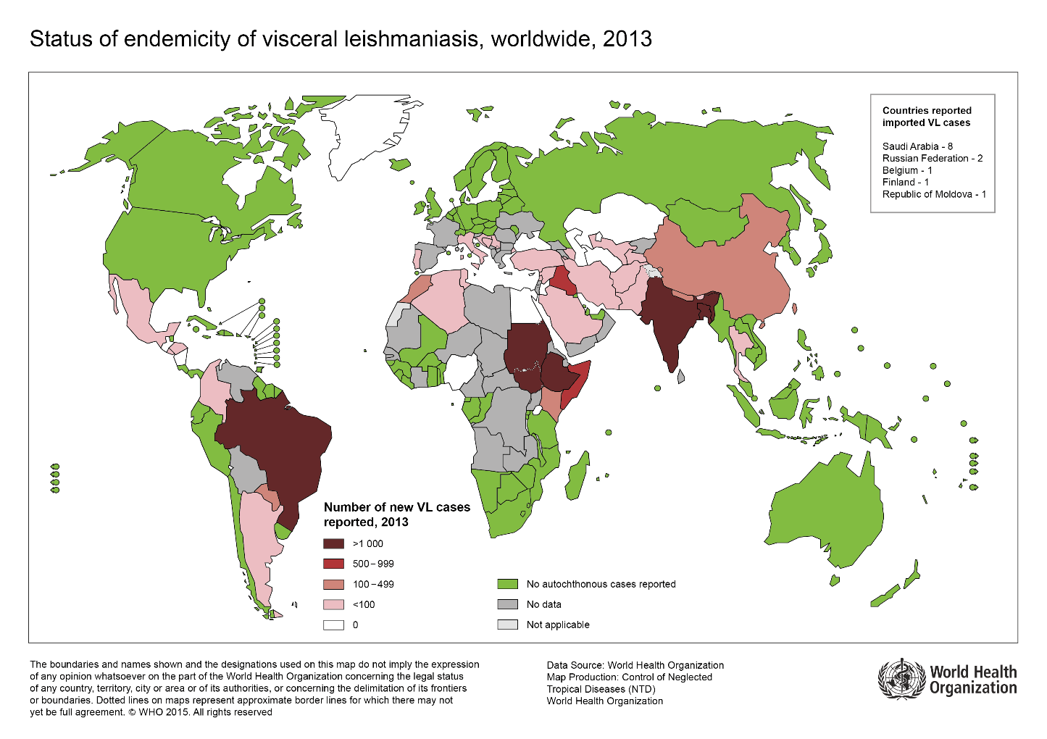
Fonte: Organização Mundial de Saúde.

  - Diversidade de flebotomíneos no Estado

- JUSTIFICATIVA (REMOVER)

- OBJETIVOS
  - OBJETIVO GERAL

  - OBJETIVOS ESPECÍFICOS

- MATERIAL E MÉTODOS

- RESULTADOS

- DISCUSSÃO

- REFERÊNCIAS
(TRABALHOS COM UM AUTOR)
Citação no texto – A identificação foi feita de acordo com Galati (2003)
Citação no texto- As asas dos flebotomíneos possuem venações retas (GALATI, 2003)
Na lista de referências - GALATI, E. A. B. Morfologia e Taxonomia. In: RANGEL, E. F.; LAINSON, R. (Ed.). Flebotomíneos do Brasil. 1. ed. Rio de Janeiro: Fiocruz, 2003. p. 23–51.
(TRABALHOS COM DOIS OU TRÊS AUTORES)
Citação no texto – Existem cinco espécies de Leishmania registradas em Rondônia (MESTRE; FONTES, 2007)
Citaçãono texto-Em recente estudo desenvolvido por Mestre e Fontes (2007) foram registradas cinco espécies de Leishmania no Estado.
Na lista de referências -MESTRE, G. L. C.; FONTES, C. J. F. A expansão da epidemia da leishmaniose visceral no Estado de Mato Grosso, 1998-2005. Revista da Sociedade Brasileira de Medicina Tropical, v. 40, n. 1, p. 42–48, 2007.
Citaçãono texto-De acordo com Confalonieri; Margonari e Quintão (2014).
Citaçãono texto -As mudanças ambientais provocam a adaptaçãode vetores (CONFALONIERI; MARGONARI; QUINTÃO, 2014).
Na lista de referências - CONFALONIERI, U. E. C.; MARGONARI, C.; QUINTÃO, A. F. Environmental change and the dynamics of parasitic diseases in the Amazon. Acta Tropica, v. 129, n. 1, p. 33–41, 2014.

(ACIMA DE TRÊS AUTORES)
Os flebotomíneos são insetos pequenos com asa ereta e corpocerdoso (BIANCARDI et al., 1982)
Segundo Biancardi e colaboradores (1982)
BIANCARDI, C. B.; ARIAS, J. R.; FREITAS, R. A.; CASTELLON, E. G. The known geographical distribution of sand flies in the state of Rondônia, Brazil (Diptera: Psychodidae). Acta amazonica, v. 12, n. 1, p. 167–179, 1982.

(VÁRIOS AUTORES PARA A MESMA CITAÇÃO)
Citação – Os flebotomíneos são amplamente distribuídos na Amazônia Brasileira (AZEVEDO et al., 2008; RAMOS et al., 2014; PEREIRA JÚNIOR et al., 2015).
Na lista de referências -AZEVEDO, A. C. R.; COSTA, S. M.; PINTO, M. C. G.; SOUZA, J. L.; CRUZ, H. C.; VIDAL, J.; RANGEL, E. F. Studies on the sandfly fauna (Diptera: Psychodidae: Phlebotominae) from transmission areas of American Cutaneous Leishmaniasis in state of Acre, Brazil. Memórias do Instituto Oswaldo Cruz, v. 103, n. 8, p. 760–766, 2008.
PEREIRA JÚNIOR, A. M.; TELES, C. B. G.; SANTOS, A. P. A.; RODRIGUES, M. S.; MARIALVA, E. F.; PESSOA, F. A. C.; MEDEIROS, J. F. Ecological aspects and molecular detection of Leishmania DNA Ross (Kinetoplastida: Trypanosomatidae) in phlebotomine sandflies (Diptera: Psychodidae) in terra firme and várzea environments in the Middle Solimões Region, Amazonas State, Brazil. Parasites & Vectors, v. 8, n. 1, p. 180, 2015.
RAMOS, W. R.; MEDEIROS, J. F.; JULIÃO, G. R.; RÍOS-VELÁSQUEZ, C. M.; MARIALVA, E. F.; DESMOULIÉRE, S. J. M.; LUZ, S. L. B.; PESSOA, F. A. C. Anthropic effects on sand fly (Diptera: Psychodidae) abundance and diversity in an Amazonian rural settlement, Brazil. Acta Tropica, v. 139, p. 44–52, 2014.

(Páginas de internet)
Citação – Cerca de 20.000 casos de Leishmaniose ocorreram no ano de 2016 (BRASIL, 2017).
Na lista de referências –
BRASIL. DATASUS. Leishmaniose Visceral. Disponível em <http://www2.datasus.gov.br/DATASUS/index.php?area=0203&id=29892192&VObj=http://tabnet.datasus.gov.br/cgi/deftohtm.exe?sinannet/cnv/leishv.> Acessado em 03 de Janeiro de 2017.

COMO DEVE SER A LISTA DE REFERÊNCIAS (ordem alfabética)
AZEVEDO, A. C. R.; COSTA, S. M.; PINTO, M. C. G.; SOUZA, J. L.; CRUZ, H. C.; VIDAL, J.; RANGEL, E. F. Studies on the sandfly fauna (Diptera: Psychodidae: Phlebotominae) from transmission areas of American Cutaneous Leishmaniasis in state of Acre, Brazil. Memórias do Instituto Oswaldo Cruz, v. 103, n. 8, p. 760–766, 2008.

BIANCARDI, C. B.; ARIAS, J. R.; FREITAS, R. A.; CASTELLON, E. G. The known geographical distribution of sand flies in the state of Rondonia, Brazil (Diptera: Psychodidae). Acta Amazonica, v. 12, n. 1, p. 167–179, 1982.

BRASIL. DATASUS. Leishmaniose Visceral. Disponível na internet no link http://www2.datasus.gov.br/DATASUS/index.php?area=0203&id=29892192&VObj=http://tabnet.datasus.gov.br/cgi/deftohtm.exe?sinannet/cnv/leishv. Acessado em 03 de Janeiro de 2017.

CONFALONIERI, U. E. C.; MARGONARI, C.; QUINTÃO, A. F. Environmental change and the dynamics of parasitic diseases in the Amazon. Acta Tropica, v. 129, n. 1, p. 33–41, 2014.

MESTRE, G. L. C.; FONTES, C. J. F. A expansão da epidemia da leishmaniose visceral no Estado de Mato Grosso, 1998-2005. Revista da Sociedade Brasileira de Medicina Tropical, v. 40, n. 1, p. 42–48, 2007.

PEREIRA JÚNIOR, A. M.; TELES, C. B. G.; SANTOS, A. P. A.; RODRIGUES, M. S.; MARIALVA, E. F.; PESSOA, F. A. C.; MEDEIROS, J. F. Ecological aspects and molecular detection of Leishmania DNA Ross (Kinetoplastida: Trypanosomatidae) in phlebotomine sandflies (Diptera: Psychodidae) in terra firme and várzea environments in the Middle Solimões Region, Amazonas State, Brazil. Parasites & Vectors, v. 8, n. 1, p. 180, 2015.

RAMOS, W. R.; MEDEIROS, J. F.; JULIÃO, G. R.; RÍOS-VELÁSQUEZ, C. M.; MARIALVA, E. F.; DESMOULIÉRE, S. J. M.; LUZ, S. L. B.; PESSOA, F. A. C. Anthropic effects on sand fly (Diptera: Psychodidae) abundance and diversity in an Amazonian rural settlement, Brazil. Acta Tropica, v. 139, p. 44–52, 2014.

- ANEXO A – Protocolo de autorização expedido pelo Comitê de Ética em Pesquisa (CEP) para realização da pesquisa no município de Porto Velho

Havendo apêndice e anexo, as suas folhas ou páginas devem ser numeradas de maneira contínua e sua paginação deve dar seguimento à do texto principal.

- ANEXO B – Termo de Consentimento Livre e Esclarecido aprovado pelo CEP e demonstrado aos moradores.

- APÊNDICE A –Planilha contendo os dados brutos da pesquisa.

[

- APÊNDICE B –Protocolo de extração utilizado no presente estudo.

